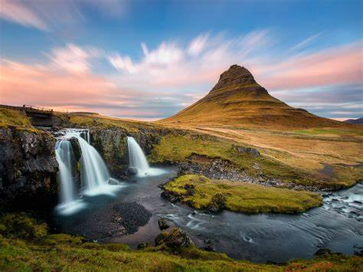

L'Islande, cette belle inconnue.

En cette période de chaleur, pas de panique,

Je vous offre un peu de fraîcheur bénéfique

Avec une mer de glace de l'Océan glacial arctique

Sous un ciel mitigé, nuageux et bleu tonique.

Quittons les glaciers pour un monde plus métaphorique

Où l'on retrouve sous un firmament azur cabalistique

Des flots bleus à peine frissonnants magiques,

Des rochers gris ou noirs issus de la lave volcanique.

Un peu de végétation le long des côtes rustiques,

Exemptées de la présence humaine, donc authentiques.

Plus loin, une cascade, de sa blancheur échevelée unique

Dévale la roche obscure, adepte de liberté idyllique

Afin de poursuivre son chemin de vie dans son lit poétique.

Elle saute sur le minéral, libérant sa belle musique,

Crée une rivière en creusant la roche qui abdique.

Sa pureté laisse apparaître le fond caillouteux épidermique.

Des geysers crachent leur pression de façon drastique

Et les nombreux volcans rejettent leur lave prolifique

Dans un spectacle envoûtant, coloré et fantastique.

Les multiples plans d'eau se créent, édéniques

Dans les plaines jaunies, agrémentées de rochers mirifiques.

Les aurores boréales peignent des tableaux cosmiques

Dans ce lieu dont on parle peu, pourtant magnifique.

